

INSTITUTO POLITECNICO NACIONAL
ESCUELA SUPERIOR DE COMERCIO
Y ADMINISTRACIÓN
UNIDAD SANTO TOMAS

LICENCIATURA EN NEGOCIOS DIGITALES

LABORATORIO EMPRESARIAL. PROGRAMACIÓN PARA NEGOCIOS

Practica 1: Consola Java

Integrantes:
Tapia Parra Valeria
Velázquez Bautista Mario Iván

Profesor: Del Pradro López Jovan

3GM3 09 – oct - 2026

Introducción
El objetivo de esta práctica es desarrollar un programa en Java que permita ingresar tres números y determinar cuál es el mayor, cuál ocupa la posición media y cuál es el menor. Además, el programa calcula el promedio de los tres valores y permite al usuario repetir la operación sin necesidad de ejecutar nuevamente el programa. Para su elaboración se utilizan variables, estructuras condicionales, operadores aritméticos y una estructura repetitiva.

Desarrollo
El programa se elaboró utilizando el lenguaje de programación Java, mediante el Bloc de notas para escribir y guardar el código fuente. Para su funcionamiento se utilizaron variables, operadores aritméticos, estructuras condicionales y un ciclo repetitivo que permite realizar varias operaciones consecutivas.
En primer lugar, se importa la clase Scanner, que permite leer los datos ingresados por el usuario desde el teclado. Después, se declaran las variables necesarias para almacenar los tres números, el número mayor, el número medio, el número menor, el promedio y la variable repetir, que controla si el programa debe continuar ejecutándose.
Posteriormente, el programa solicita al usuario que ingrese tres números. Estos valores se almacenan en las variables correspondientes, utilizando el tipo de dato double, que permite trabajar tanto con números enteros como con números decimales.
Una vez ingresados los datos, se calcula el promedio mediante una operación aritmética: se suman los tres números y el resultado se divide entre tres. De esta manera, se obtiene el valor promedio de los datos introducidos.
A continuación, se utilizan las estructuras condicionales if, else if y else para comparar los tres números. Mediante los operadores de comparación, el programa identifica cuál es el valor más grande, cuál se encuentra en medio y cuál es el más pequeño. Para determinar el número medio y el menor, se realizan comparaciones adicionales entre los dos valores restantes. Esto permite obtener los resultados en el orden correcto, incluso cuando dos o más números tienen el mismo valor.
Después de realizar las operaciones, el programa muestra en pantalla los resultados obtenidos: el número mayor, el número medio, el número menor y el promedio. Así, el usuario puede observar de manera clara la solución del problema a partir de los datos que proporcionó.
Finalmente, se implementa la estructura repetitiva while, que permite ejecutar nuevamente el programa mientras la variable repetir tenga el valor de 1. Al terminar cada operación, se pregunta al usuario si desea realizar otra. Si responde con 1, el programa vuelve a solicitar los tres números y repite todo el procedimiento; si introduce cualquier otro número, el ciclo termina y se muestra el mensaje de finalización.
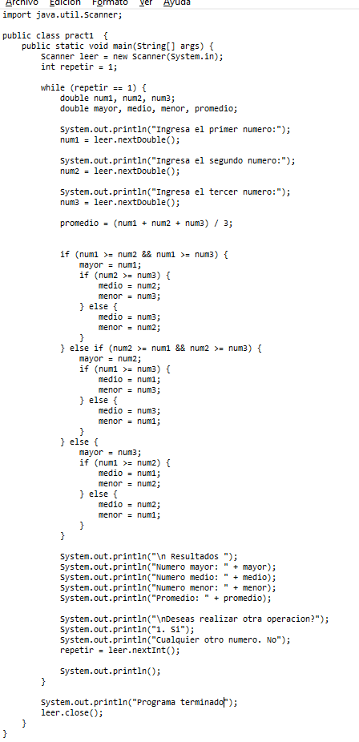

Resultados obtenidos: El programa permite ordenar correctamente tres números de mayor a menor, calcular su promedio y repetir el procedimiento según la decisión del usuario.
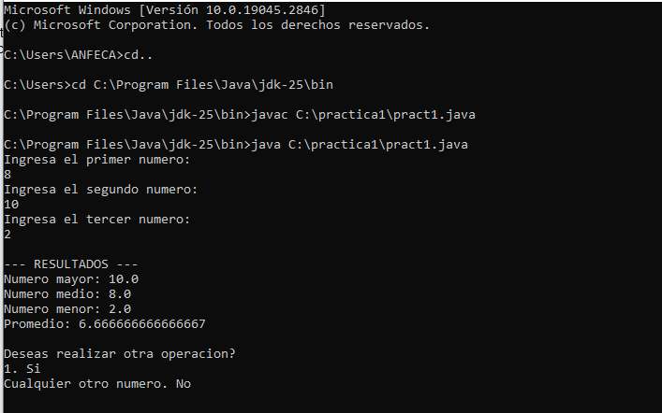

Conclusión
MARIO: Con esta práctica aprendimos a utilizar Java para resolver un problema mediante la captura de datos, operaciones aritméticas y estructuras condicionales. También se comprendió la utilidad de los ciclos repetitivos para ejecutar nuevamente un procedimiento sin tener que iniciar el programa desde cero. En conclusión, el ejercicio permitió reforzar los conocimientos básicos de programación y desarrollar una solución sencilla y funcional.
VALERIA: La realización de este programa permitió comprender cómo se pueden combinar diferentes instrucciones de Java para resolver un problema de manera ordenada. A través de las comparaciones fue posible establecer una relación entre los tres números e identificar su posición, mientras que las operaciones aritméticas permitieron obtener el promedio. Asimismo, el uso de la estructura repetitiva facilitó que el usuario pudiera realizar varias operaciones sin reiniciar el programa. Esta práctica ayudó a reforzar la lógica de programación y la importancia de utilizar correctamente las variables, las condiciones y los ciclos para desarrollar programas funcionales

